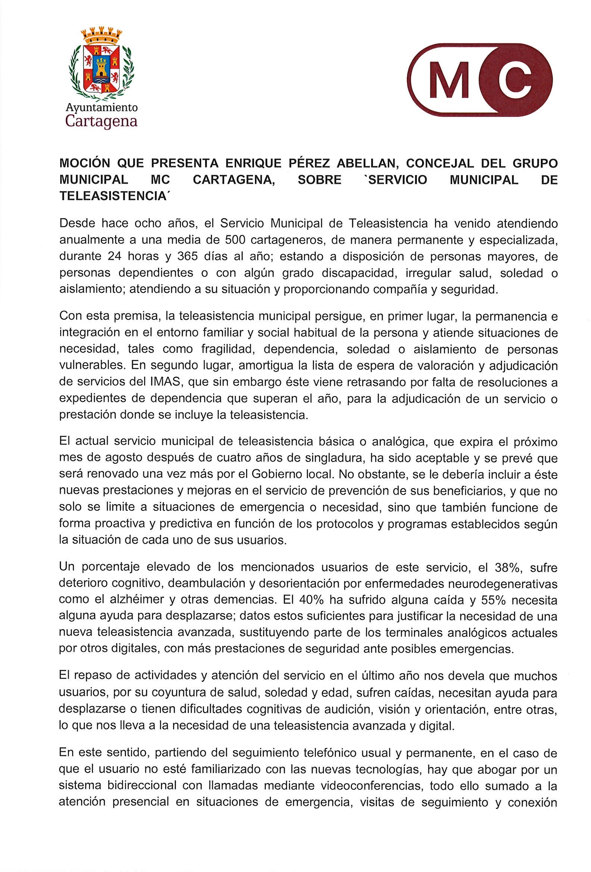


Registrado el 12/07/2024 a las 13:35 Nº de entrada 96649 / 2024
JESUS GIMENEZ GALLO
12/07/2024 (según el firmante)



SELLO

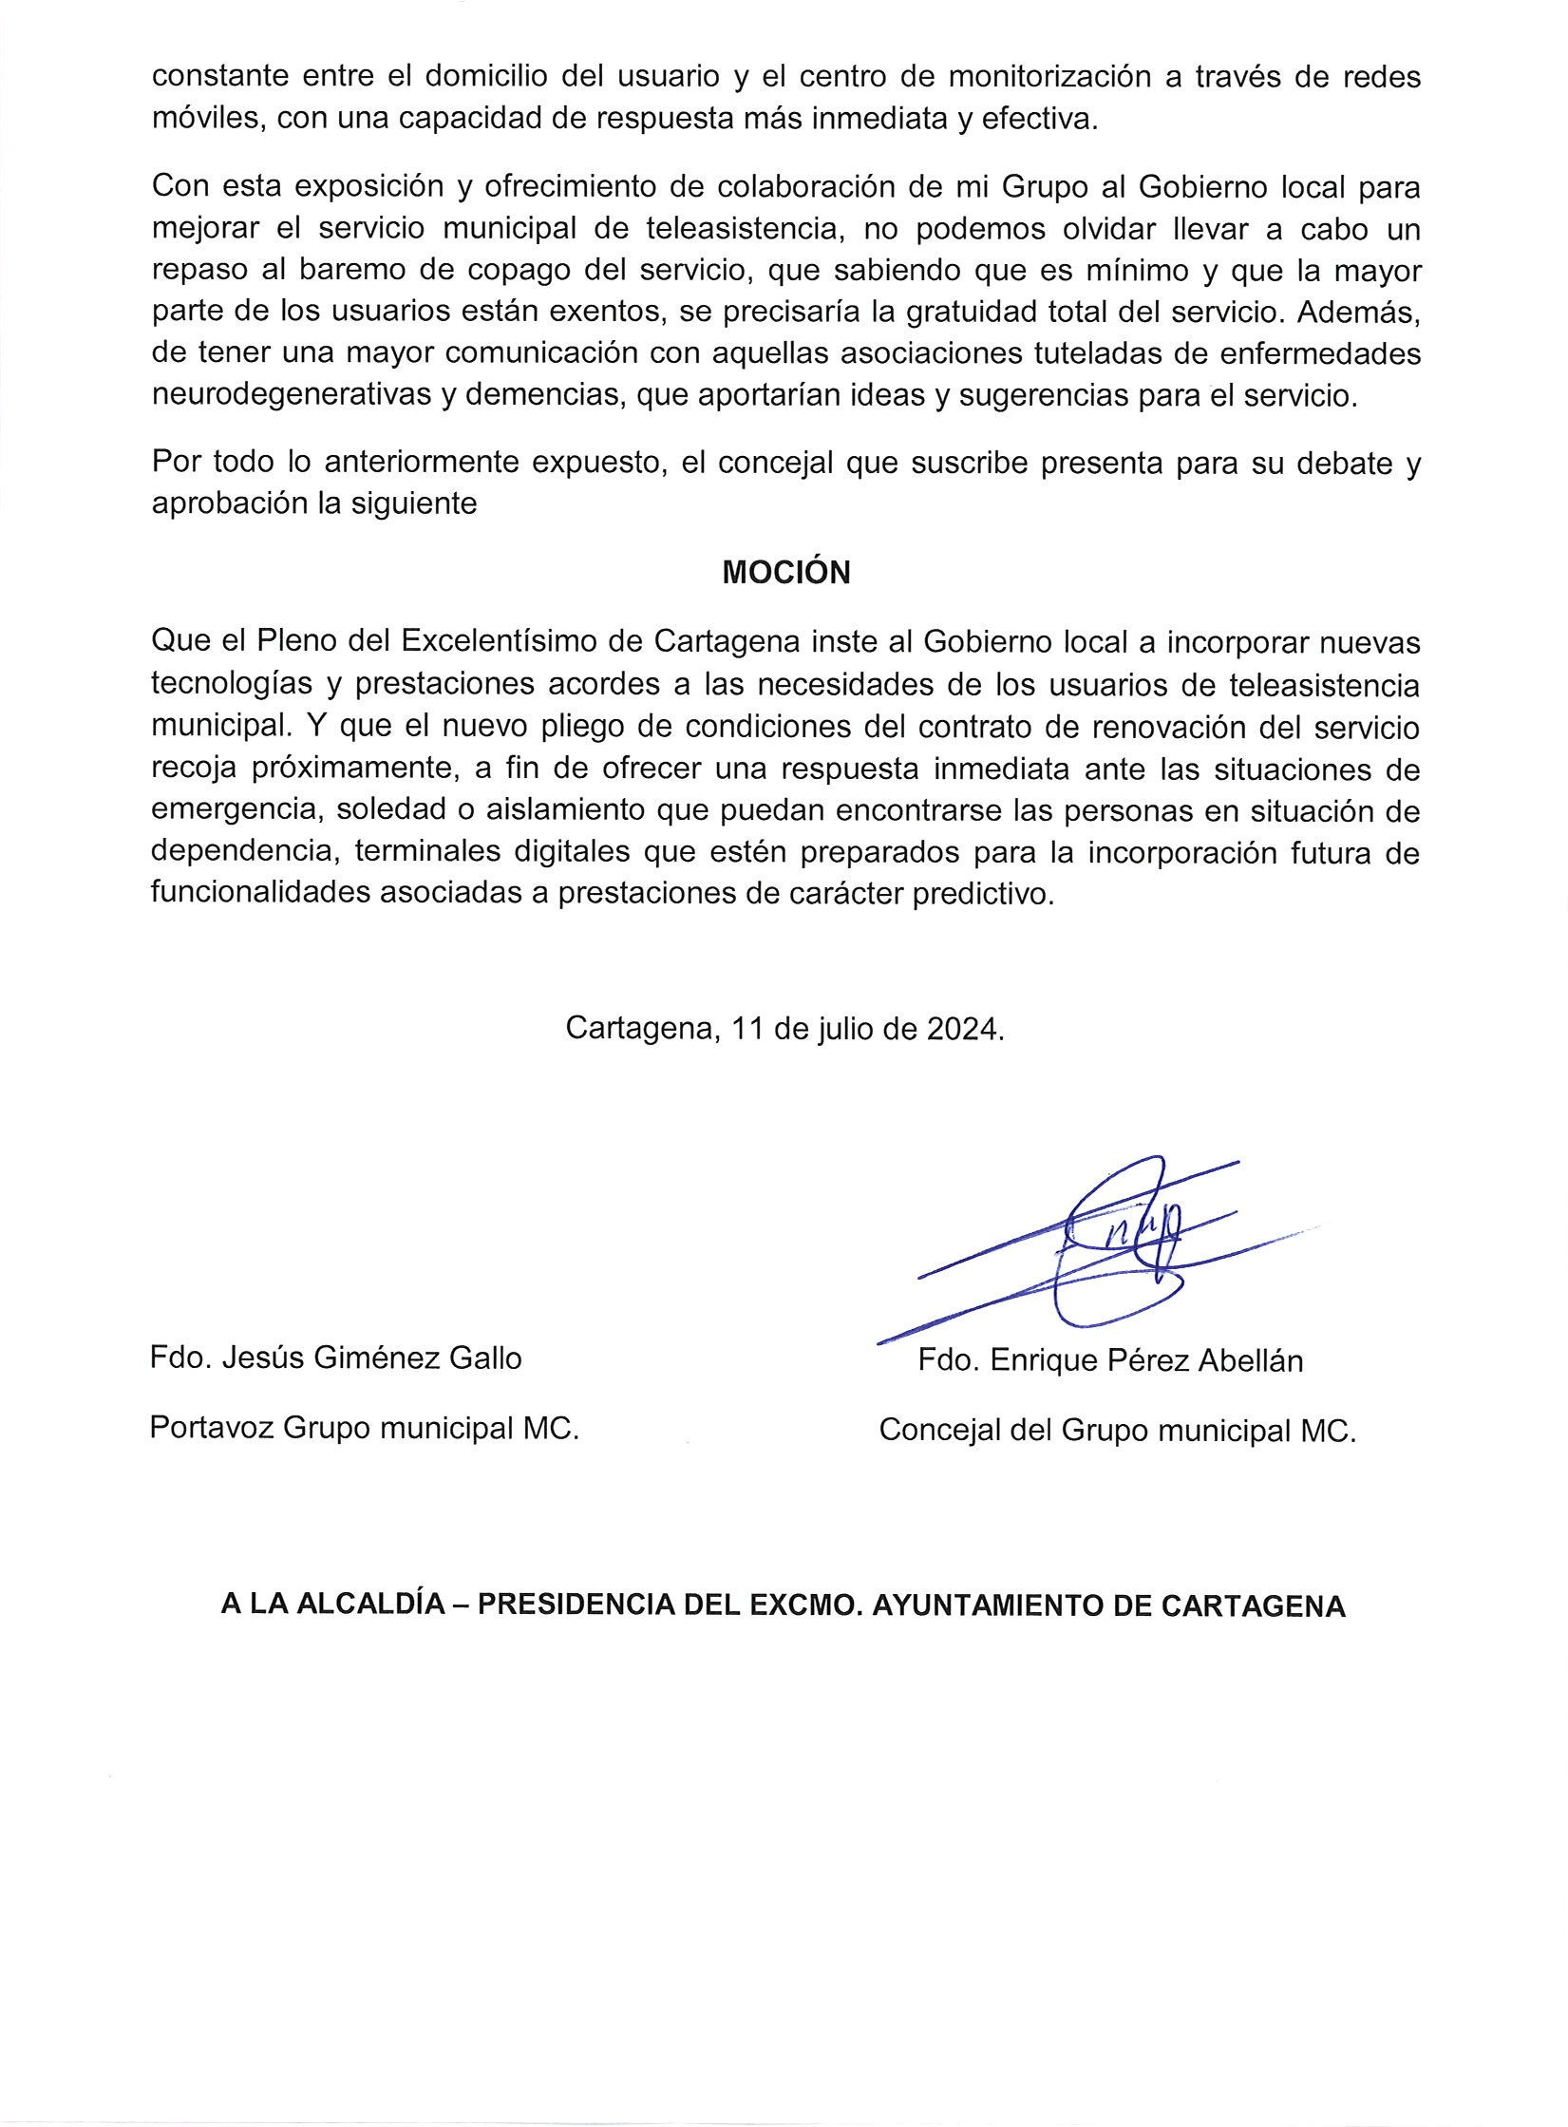
JESUS GIMENEZ GALLO
12/07/2024 (según el firmante)

SELLO

Firmado por JESUS GIMENEZ GALLO - DNI ***2149** el día 12/07/2024 con un certificado emitido por ACCVCA-120
Registrado el 12/07/2024 a las 13:35 Nº de entrada 96649 / 2024

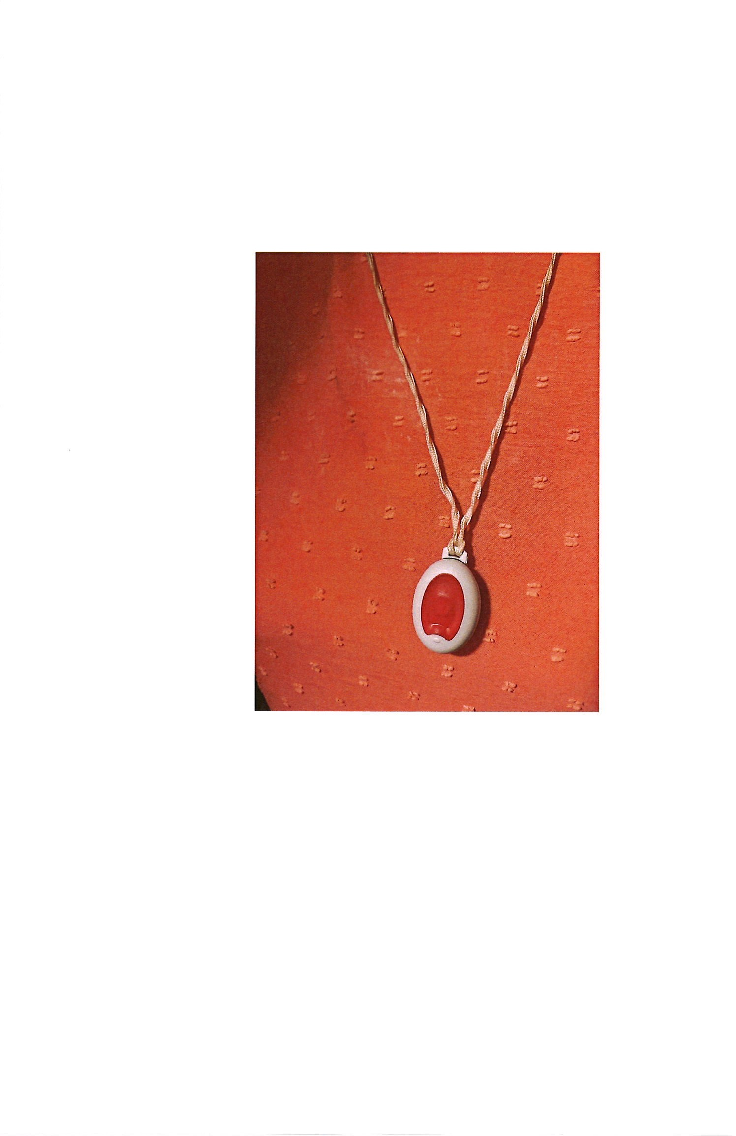
Registrado el 12/07/2024 a las 13:35 Nº de entrada 96649 / 2024
JESUS GIMENEZ GALLO
12/07/2024 (según el firmante)

SELLO

